Penne met ansjovis
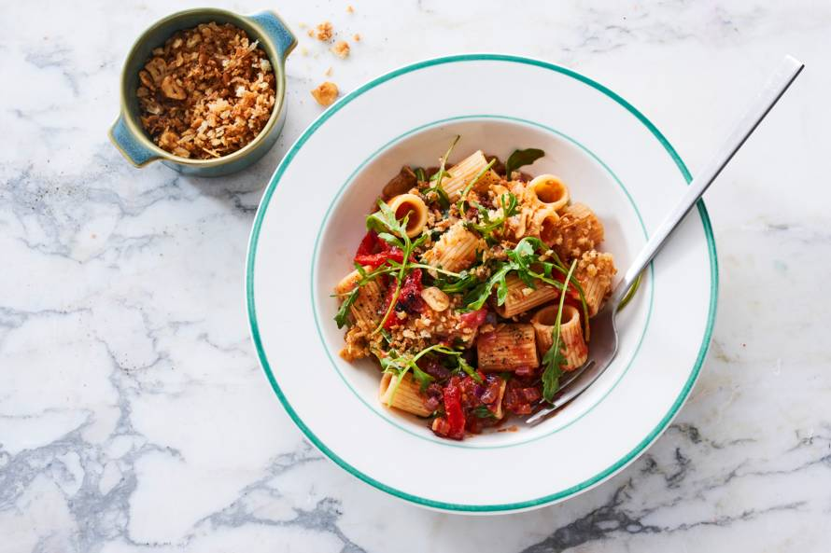

Ingrediënten:4 personen
- 300 g Penne / Mezzi Rigatoni
- 2 rode uien
- 295 g gegrilde paprika's in pot
- 2 el olijfolie mild
- 800 g gepelde tomaten in blik/ pastasaus
- 4 ansjovisfilets in olijfolie
- 2 tenen knoflook
- 50 g panko Japans paneermeel
- 50 g rucola mix

Bereiden:1. Kook de pasta volgens de aanwijzingen op de verpakking. Giet af.
- Snipper ondertussen de ui. Laat de paprika uitlekken en snijd in dunne reepjes. Verhit de olie in een hapjespan en bak de ui 5 min. op middelhoog vuur lichtbruin. Voeg de paprika toe en bak 1 min. mee. Voeg de gepelde tomaten toe, draai het vuur laag en laat met de deksel op de pan 15 min. op laag vuur stoven.
- Snijd de ansjovis en de knoflook fijn. Bewaar de ansjovisolie. Verhit 2 el (per 4 personen) van de ansjovisolie in een koekenpan en bak de ansjovis al roerend 2 min. totdat het uit elkaar valt. Voeg de knoflook en panko toe en bak nog 4-5 min. op middelhoog vuur. Blijf goed roeren, zodat het kruim niet aanbrandt.
- Schep de pasta door de tomatensaus. Breng op smaak met peper en eventueel zout. Schep vlak voor het serveren de rucola erdoor. Verdeel de pasta over de borden en bestrooi met de ansjovispangrattato.

